**астер класс сухого валяния на каркасе на примере цветка.**

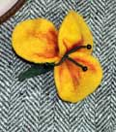Валяние из шерсти становятся модными в наши дни. На последней выставке рукоделия в Сокольниках мастера валяния представили свои работы сделанных методом сухого и мокрого валяния в большом количестве. Там можно было почерпнуть много идей по валянию, порой очень неожиданных. И среди посетителей попадались модницы с валяными шарфами и валяными украшениями. И если я уже размещала на это м сайте как сделать украшения методом мокрого валяния, то сейчас познакомлю с техникой сухого валяния на каркасе на примере цветка.   
Цветок вполне подойдет в качестве украшения. В это й технике мне понравилось то, что изделию можно придавать желаемую форму, и оно держит ее. Я сваляла цветок и его лепестки можно сгибать по-разному.

**Для мастер класса по сухому валянию на каркасе из шерсти нам потребуется:**

Проволока для каркаса 0,5мм.  
Шерсть для валяния разных цветов.  
Иглы для валяния.  
Щетка для валяния или плотная толстая губка из пололона.  
Проволока для бисера.  
Бисер.  
Бусины.

Валяем цветок из трех лепестков. Начинаем валять первый лепесток.

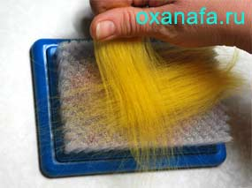 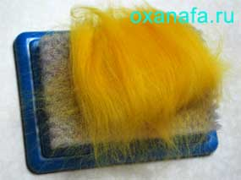  
На щетку для валяния или губку выкладываем последовательно волокна шерсти слоями перпендикулярными друг другу. Я выложила пять слоев шерсти.

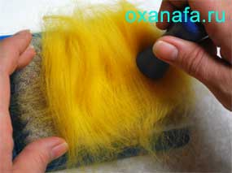 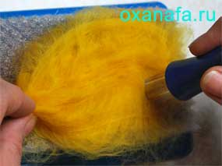  
Иглой для валяния начинаем процесс фильцевания. Не забывайте, что от первоначального размера свалянное изделие будет меньшим на 1/3. Специальные зазубрины на конце иглы для валяния при прокалывании иглой шерсти приводят к захвату части волокон и эти волокна пропихиваются внутрь, так происходит сваливание методом сухого валяния. При валянии формируем нужную форму лепестка, но сваливаем предварительно и очень не плотно.

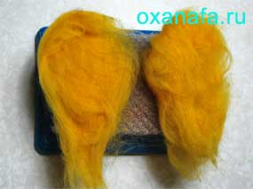  
Таких лепестков нужно сделать два, чтобы между ними проложить каркас в виде проволоки.

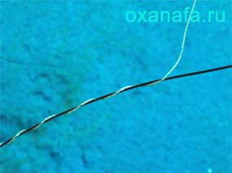  
Для того чтобы проволока не скользила внутри лепестка ее необходимо обвить обычной ниткой. Шерсть будет приваливатся  к нитке и не даст проволоке скользить внутри цветка.

 Далее делаем петельку из обвитой нитью проволоки. Размер петельки из проволоки делайте заведомо меньшим, чем планируемый лепесток цветка из шерсти.   
Выложить один свалянный из шерсти лепесток.   
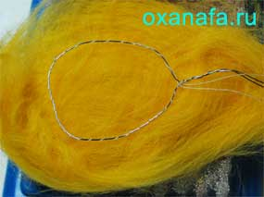 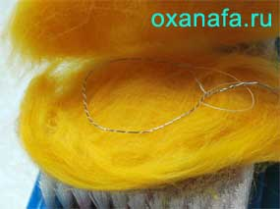

Проложить каркас из проволоки.   
Наложить другой свалянный лепесток.

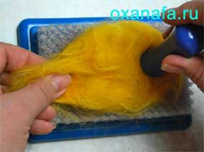 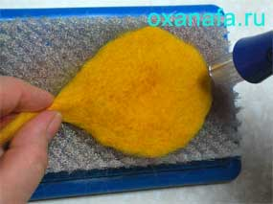  
Получился своеобразный бутерброд. Продолжить сваливать все слои вместе до плотной поверхности. Так как половинки лепестков были сваляны неплотно, то они легко приваливаются друг к другу, образуя единое целое, а игла для валяния при попадании на проволоку соскальзывает и волокна шерсти перепутываются с ниткой.

Чтобы валяный цветок напоминал живой, его нужно украсить.

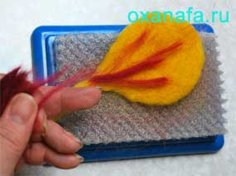 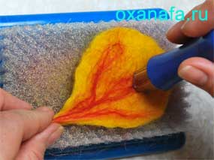  
Для  это го нужно наложить волокна другого цвета шерсти у основания лепестка. У меня планировался желтый цветок с красными прожилками. Кстати приваливать методом сухого валяния можно не только шерсть для валяния, но и шелк для валяния или акрил для валяния. Этот прием так и называется – приваливание. Приваляем наложенные волокна шерсти в качестве отделки лепестка.  
Таким же методом нужно сделать желаемое количество лепестков для будущего цветка.  
Далее делаем тычинки.  
Тычинки для цветка я сделала из проволоки для бисера, самого бисера и бусины.

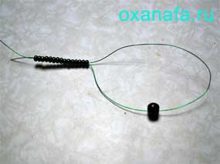  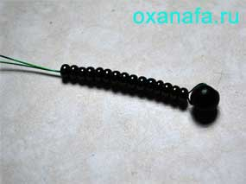

Надела на проволоку бусину и расположила ее по середине. Соединила два конца проволоки и нанизала на них несколько бисерен. Протянула бисер к бусине. Получилась тычинка.

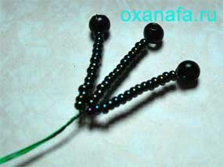

Сделала три тычинки и скрутила их между собой у основания.  
**Приступаем к сборке валянного цветка.**

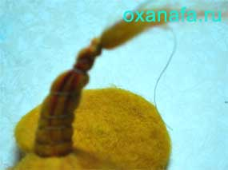Берем пучок тычинок. Вокруг тычинок прикладываем лепестки и связываем это т букетик из деталей проволокой для бисера 0,3мм у основания.  
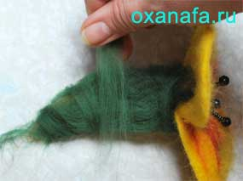 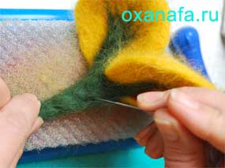  
Выкладываем зеленую шерсть на чашелистик и стебель валяного цветка. Обязательно наложить волокна зеленой шерсти на лепестки с нижней стороны, которую приваляем к лепесткам. Иглой фильцуем ножку цветка.

**Сваленный цветок готов.**

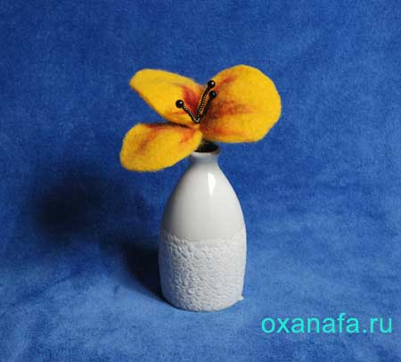

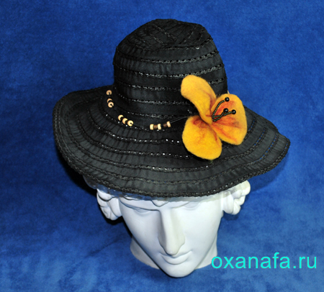

 Его можно посадить в вазочку, использовать в качестве брошки или украшения на шляпу. А можно сделать целый букет из таких цветов.  
Самое главное в это м способе сухого валяния на каркасе, что форма, которую вы придаете изделию, очень хорошо фиксируется.   
Хочу заметить, что использовать для каркаса проволоку не меньше 0,5мм. Более тонкая проволока не держит форму.   
Напоминаю, что эта технология валяния из шерсти на каркасе применима чаще для сухого валяния. Конечно, валяные украшения можно сделать и мокрым валянием. В частности валяние цветов для украшения часто делают именно мокрым валянием. Но данный способ дает некоторое преимущество, если четко не определились с окончательной формой валяного украшения. После окончания валяния вы можете "поиграть” с формой цветка и даже время от времени менять форму сваляного изделия. Главное не сломать проволоку каркаса.

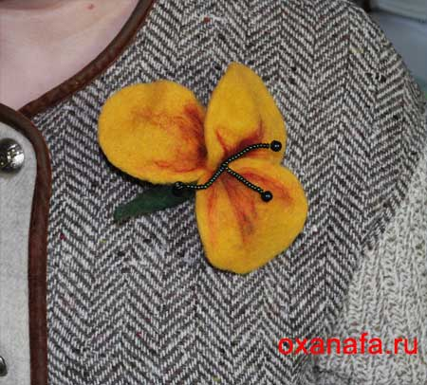  
У нас получился хороший подарок, сувенир, украшение для интерьера или брошка и все это мы сделали своими руками, от чего украшение становится более дорогим сердцу.